Сократим вторую дробь на 2, получится:
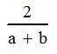
Знаменатель первой дроби раскладывается в произведение:
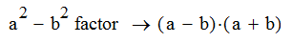
Следовательно, общим знаменателем будет:
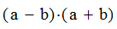
В числителе останется:
2a-b+2(a-b)
